UNIVERZITET „DŽEMAL BIJEDIĆ“ U MOSTARU
FAKULTET INFORMACIJSKIH TEHNOLOGIJA

Modeliranje poslovnih procesa
Akademska godina: 2020/2021

Informacijski sistem za podršku agencije za iznajmljivanje apartmana

Seminarski rad

Nastavnik Student
van.prof.dr Emina Junuz Lejla Maksumić, IB160166

Mostar, 2021. godine
Sadržaj

1. Uvod 2
2. Upravljanje projektom 3
3. OPIS POSLOVNOG PROFILA PREDUZEĆA 5
4. MODEL POSLOVNE ORIJENTACIJE PREDUZEĆA 6
5. DEFINISANJE ZAHTJEVA 7
6. DIJAGRAM ORGANIZACIJSKE STRUKTURE SISTEMA 9
7. HIJERARHIJSKI DIJAGRAM PROCESA 10
8. DIJAGRAM KONTEKSTA 11
9. LOGIČKI MODEL PROCESA 12
10. FIZIČKI MODEL PROCESA (DTP) 13
11. KONCEPTUALNI MODEL PODATAKA 14
12. LOGIČKI MODEL PODATAKA 15
12. FIZIČKI MODEL PODATAKA 16
13. FIZIČKI MODEL – SHEMA BAZE PODATAKA 17
14. MODEL ARHITEKTURE APLIKACIJE 18
15. MODEL ARHITEKTURE MREŽE 19
16. PROTOTIP KORISNIČKOG INTERFACE-a 21
Zaključak 25
Literatura 25

Uvod

U današnje vrijeme, poslovanje bez informacijskih tehnologija je gotovo nemoguće zamisliti. Korištenje modernih tehnologija, olakšava organizaciju poslovanja, povećava konkurentnost na tržištu, povećava kvalitetu i profit. Ovaj projekat izrade novog informacijskog sistema nastoji izgraditi softversko rješenje koje će poboljšati i unaprijediti rad apartmana. Omogućit će bolju i kvalitetniju komunikaciju i koordinaciju sa svim zainteresovanim stranama.
Klijenti iz godine u godinu sve više postaju informatički pismeniji i žele veću fleksibilnost prilikom pretraživanja i rezervacije smještaja, te uplatom. Zbog toga treba napraviti sistem koji će omogućiti da korisnici u što manje klikova urade ono što žele.

2. Upravljanje projektom

Naziv projekta: Informacijski sistem za podršku agencije za iznajmljivanje apartmana.
Djelokrug projekta: Projektovanje informacijskog sistema za efikasno vođenje svih segmenata poslovanja apartmana. Informacijski sistem će omogućiti efikasno i ažurno vođenje poslova vezanih za obradu i pohranu podataka o gostima, zaposlenima, rezervacijama, uslugama i ostalim relevantnim podacima.
Cilj projekta: Kreirati i implementirati softversko rješenje koje će obuhvatiti sve segmente poslovanja apartmana od rezervacije termina do finansijskog i administrativnog segmenta. Informacijski sistem će biti tako kreiran da će omogućavati jednostavnu nadogradnju ukoliko se uk aže potreba u budućem poslovanju.
Za svaki zadatak je određeno njegovo trajanje i troškovi nematerijalnih resursa koji su potrebni za izvršenje zadatka.
Na tabeli ispod prikazan je ukupan broj dana potreban za izradu sistema, te ukupni troškovi materijalnih i nematerijalnih resursa, kao i datum kada bi sistem trebao biti gotov.
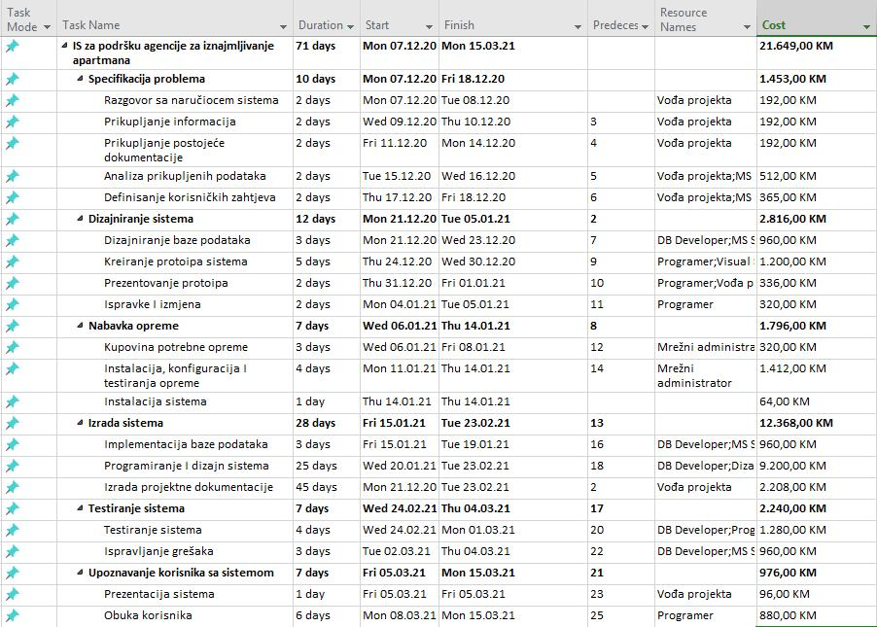

Slika 1. Prikaz zadataka i raspodjele resursa i troškova

Na slici (Slika 2.) je prikazan gantogram projekta, odnosno prikaz napretka rada na projektu u odnosu na raspoloživo vrijeme za izradu.
Važno je napomenuti da se većina projektnih aktivnosti izvršava sekvencijalno, te ukoliko dođe do kašnjenja jedne od aktivnosti, to se odražava na kašnjenje cijelog projekta.

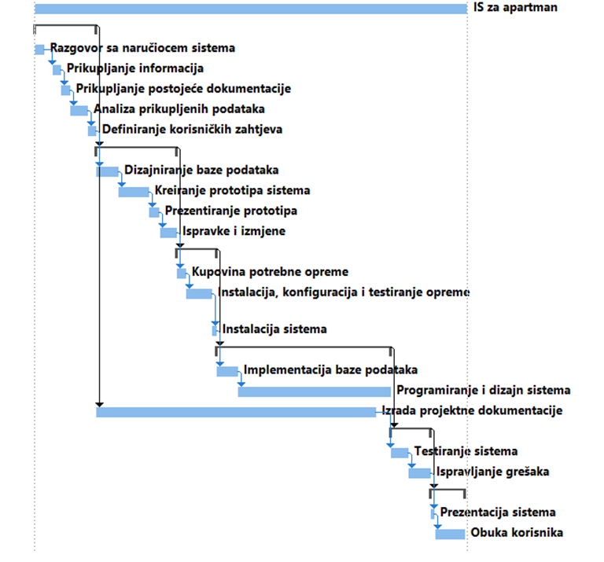

Slika 2. Gantogram

Resursi (materijalni i nematerijalni) koji su potrebni za realizaciju projekta su prikazani na narednoj tabeli.

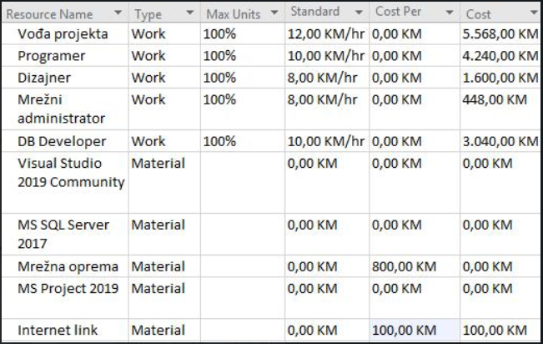

Slika 1. Projektni resursi

3. OPIS POSLOVNOG PROFILA PREDUZEĆA

U ovom poglavlju je cilj upoznati se sa poslovanjem apartmana. Ovo je jako bitan korak u izradi informacijskog sistema jer se na osnovu njega dobija slika o poslovanju apartmana, zaposlenicima, gostima, uslugama i planovima.

Rad apartmana se može podijeliti u nekoliko odjeljenja:
- Uprava i administracija – tu spadaju administrator, menadžer apartmana, rukovodilac finansija i općih poslova. Menadžer donosi odluke o upravljanju apartmanom, rukovodilac finansija i općih poslova rukovodi finansijskim i općim poslovima.
- Tehničko odjeljenje i održavanje – čine IT profesionalci i zaposlenici na održavanju. IT stručnjaci obavlja poslove održavanja kompletnog informacionog sistema, a zaposlenici na održavanju obavljaju poslove održavanja samog objekta apartmana.
- Odjeljenje za goste – tu spadaju recepcioneri, portiri i sobarice.

4. MODEL POSLOVNE ORIJENTACIJE PREDUZEĆA

Nakon informacija o poslovanju apartmana sljedeći korak je detaljnije upoznavanje. Neophodno je upoznati se sa misijom, poslovnim ciljevima, strategijama, uspjesima, rizicima, vizijom i ključnim poslovnim politikama. Tako bi se svim bitnim faktorima koji utječu na poslovanje apartmana moglo posvetiti značajno vrijeme pri samoj izradi informacijskog sistema.

Misija:
Pružiti kvalitetnu uslugu boravka gostiju po umjerenim cijenama. Postaviti gosta u centar interesovanja, kako bi mu se obezbijedio nezaboravan odmor, bez briga.

Poslovni ciljevi:
Povećati broj gostiju kvalitetnom uslugom i niskim cijenama i samim tim unaprijediti poslovanje.

Specifične strategije:
Svi ljudi žele sebi priuštiti odmor iz snova, pa zbog toga kvalitet jednog apartmana treba biti na vrhunskom nivou. A danas je zaista veliki broj apartmana, pa se treba posebna pažnja posvetiti svim sitnicama da sve bude najbolje.

Kritični faktori uspjeha:
- Konstantni razvoj i uvođenje inovacija u poslovanju
- Kvalitetne usluge po umjerenim cijenama
- Pobrinuti se da klijenti budu zadovoljni i da posjete ponovo apartman
- Poboljšavanje saradnje i timskog rada među zaposlenim
- Poboljšanjem informacijskog sistema povećava se profit i bolja usluga apartmana
- Konstantni razvoj i uvođenje inovacija u poslovanju

Kritični poslovni faktori:
- Otvaranje novih apartmana u blizini
- Ekonomska situacija u zemlji može prouzrokovati slabu posjećenost

Poslovna vizija:
Da među konkurencijom bude prepoznat i odabran kao pouzdan, profesionalan, kvalitetan apartman u pružanju usluga. Ideja vodilja jeste poslovanje temeljeno na znanju, iskustvu, zakonu, neprestanom učenju i usavršavanju te profesionalnom pristupu poslovanju.

Ključne poslovne politike:
- Stalno poboljšavanje saradnje i timskog rada među zaposlenim
- Kontinuirana obuka i edukacija zaposlenih
- Stalna promocija apartmana
- Saradnja sa turističkim agencijama.
- Promotivne akcije.

5. DEFINISANJE ZAHTJEVA

Ključni poslovni ciljevi preduzeća:
- Unaprijediti poslovanje samog apartmana
- Postići povećanje broja gostiju
- Kvalitetna usluga znači i zadovoljan gost, a zadovoljan gost će doći ponovo i/ili preporučiti dolazak svojim poznanicima
- Jednostavniji način evidencije svih rezervacija i poslovnih procesa

Poslovni zahtjevi:
- Automatizacija poslovnih zahtjeva
- Sveobuhvatna digitalizacija podataka zbog lakšeg upravljanja
- Evidencija izvršenih usluga
- Povećati performanse cjelokupnog rada
- Edukacija i usavršavanje zaposlenih
- Promotivne akcije
- Omogućiti rukovodstvu upravljanje cjelokupnim poslovnim procesima i resursima

Funkcionalni zahtjevi:
- Kreirati informacijski sistem koji će obuhvatiti sve segmente poslovanja (rezervacije, gosti, usluge, finansije, opći poslovi) .
- Omogućiti unos i modifikaciju podataka o rezervacijama, gostima i uslugama.
- Omogućiti unos i modifikaciju podataka o zaposlenim
- Omogućiti unos i modifikaciju podataka o prihodima, rashodima
- Kreirati informacijski sistem koji se može jednostavno modifikovati kako bi ispunio nove zahtjeve.
- Edukacija zaposlenih o pravilnoj upotrebi informacijskog sistema.

Sistemski zahtjevi:
- Redundantnost podataka treba se svesti na minimum
- Komunikacija u mreži treba biti brza, stabilna i sigurna
- Na klijent računarima potrebno je instalirati aplikacije za pristup i upravljanje podacima.

Tehnološki zahtjevi:
- Klijent računari trebaju koristiti MS Windows 10
- Server na kojem se nalazi baza podataka treba koristiti MS Windows Server 2012 operativni sistem
- Za upravljanje bazom podataka treba se koristiti MS SQL 2017

DIJAGRAM ORGANIZACIJSKE STRUKTURE SISTEMA

Dijagram organizacijske strukture prikazuje glavne organizacijske jedinice/sektore od kojih se sastoji apartman. Analizom sistema prepoznate su sljedeće organizacijske jedinice: administracija, menadžment, finansijski sektor i odjel za goste.
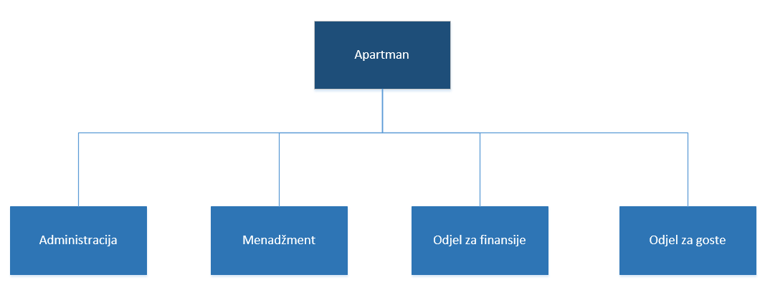

Slika 4. Dijagram organizacijske strukture sistema

Administracija je organizacijska jedinica apartmana. Administrator dodaje uposlenike, nove smještaja.
Menadžment se bavi aktivnostima vezanim za promociju apartmana, raspisivanje konkursa za određene pozicije u poslovnom okruženju, te za cjelokupni monitoring i upravljanje poslovnim zadacima.
Odjel za finansije je zadužen za praćenje i uredno obavljanje svih finansijskih tokova u apartmanu. Tu se podrazumijevaju svi ulazi i izlazi iz poslovnih knjiga: prikaz uplaćenih računa, uplate zaposlenicima.
Odjel za goste je organizacijska jedinica koju čine recepcioneri, portiri i sobarice. Recepcioneri rade na prijemu i odjavi gostiju, pravljenju novih rezervacija, razmjeni poruka. Portiri su zaduženi za sigurnost, a sobarice čiste i pospremaju sobe.

7. HIJERARHIJSKI DIJAGRAM PROCESA

Hijerarhijski dijagram se koristi za grafičko predstavljanje procesa unutar sistema i njihovih opisa. U prethodnom dijelu su predstavljene organizacijske jedinice, dok su sada za svaku od jedinica predstavljeni procesi.

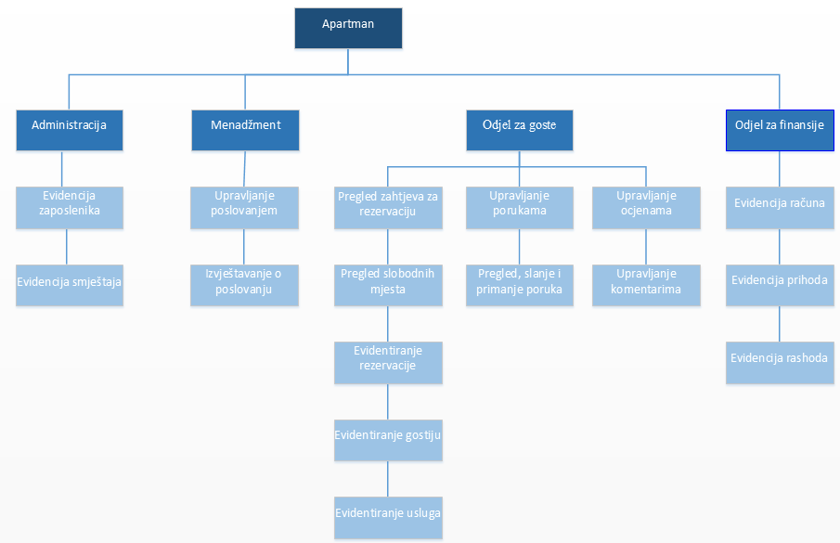

Slika 5. Hijerarhijski dijagram procesa

,

8. DIJAGRAM KONTEKSTA

Kontekstualni dijagram predstavlja sistem na najvišem nivou hijerarhije. Tokovi podataka jasno pokazuju veze sistema sa okolinom.
Na sljedećoj slici su prikazani korisnici sistema: administrator, menadžer, recepcioner, gost, rukovodilac finansija sa njihovim osnovnim aktivnostima unutar samog sistema.

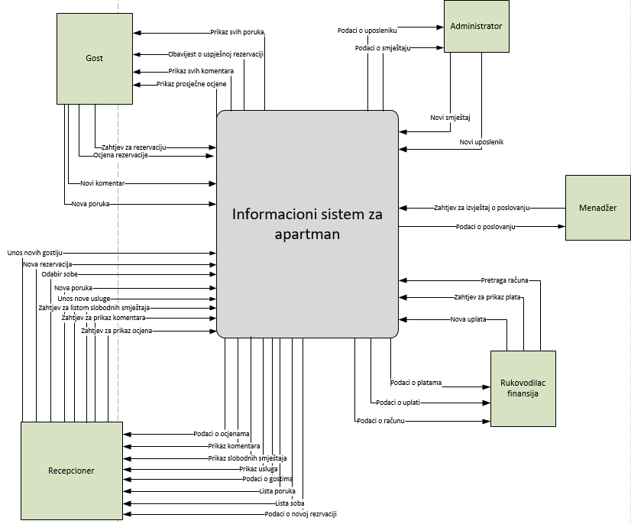

Slika 6. Dijagram konteksta

9. LOGIČKI MODEL PROCESA

Logički model procesa predstavlja dekompoziciju polaznog, općeg procesa koji je predstavljen u dijagramu konteksta. Izvršena je dekompozicija polaznog procesa na procese nižeg nivoa. Zbog višeg nivoa detaljnosti u logičkom modelu procesa jasno je vidljivo kojim procesima pripadaju pojedini informacijski tokovi i gdje se završava njihova obrada.

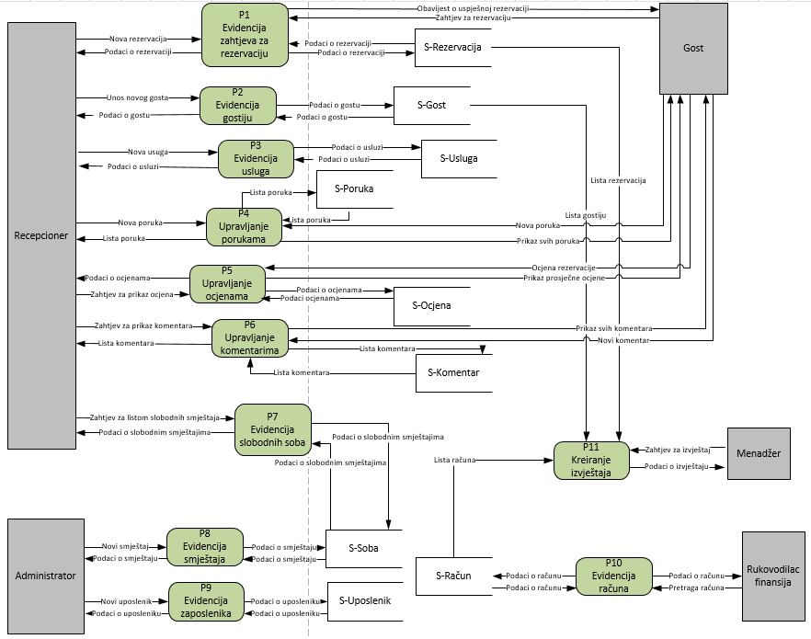

Slika 2. Logički model procesa

10. FIZIČKI MODEL PROCESA (DTP)

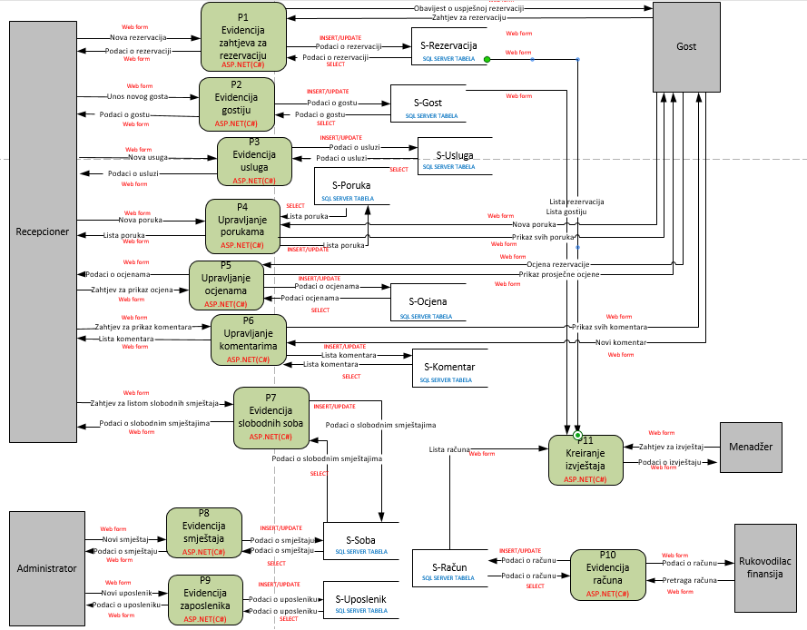

Slika 3. Fizički model procesa

11. KONCEPTUALNI MODEL PODATAKA

Na slici (Slika 9.) je prikazan konceptualni model podataka ovog informacijskog sistema. Prikazani su svi entiteti unutar ovog informacijskog sistema, koji će predstavljati tabele unutar baze podatka, koja će naknadno biti kreirana.

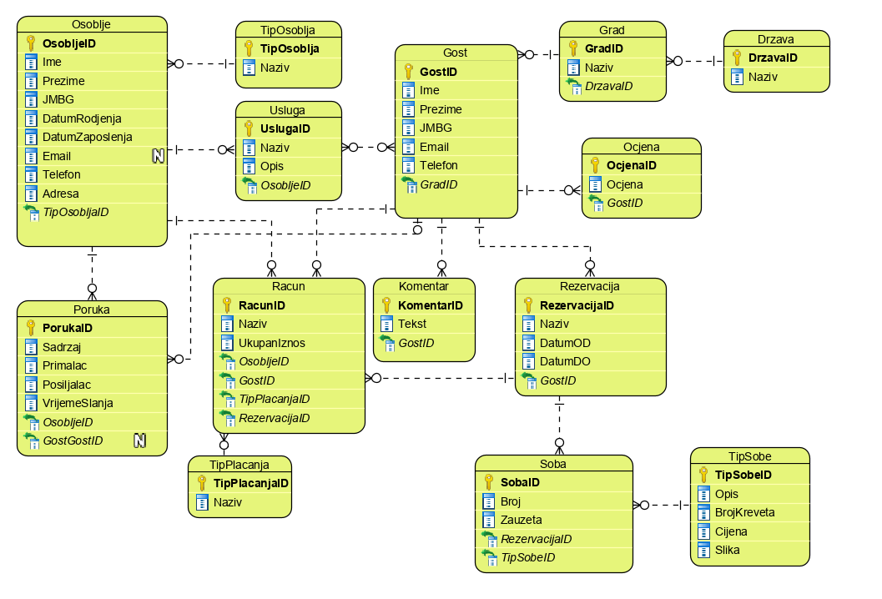

Slika 4. Konceptualni model podataka

12. LOGIČKI MODEL PODATAKA

Na slici (Slika 10.) je prikazan logički model podataka, prikazani su svi entiteti sa atributima, kao i tipovi podataka za te atribute.
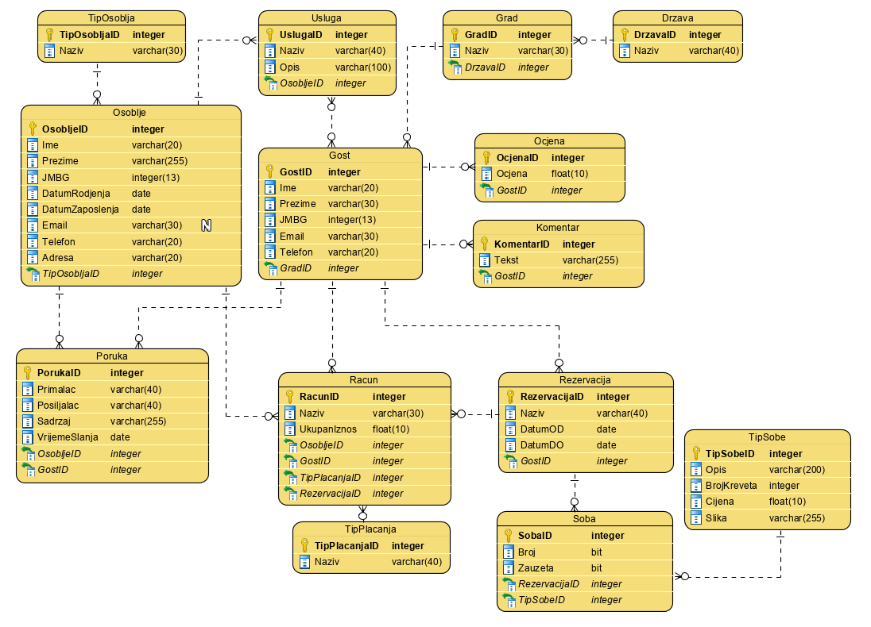

Slika 5. Logički model podataka

12. FIZIČKI MODEL PODATAKA

Fizički model podataka služi za kreiranje baze podataka. Na dijagramu ovog modela vidljivi su entiteti sa njihovim primarnim ključevima, spoljnjim ključevima, te ostalim atributima i njihovim tipovima podataka.

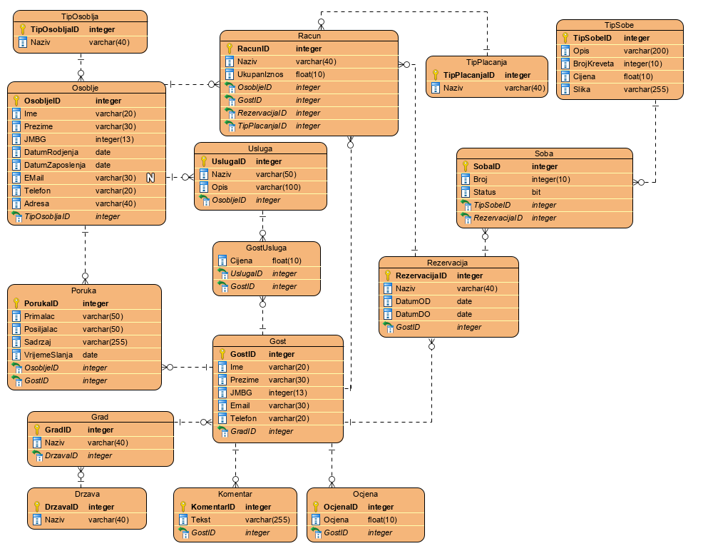

Slika 6. Fizički model podatka

13. FIZIČKI MODEL – SHEMA BAZE PODATAKA

Shema baze podataka je dijagram na kojem su predstavljeni entiteti baze podataka i veze između njih.

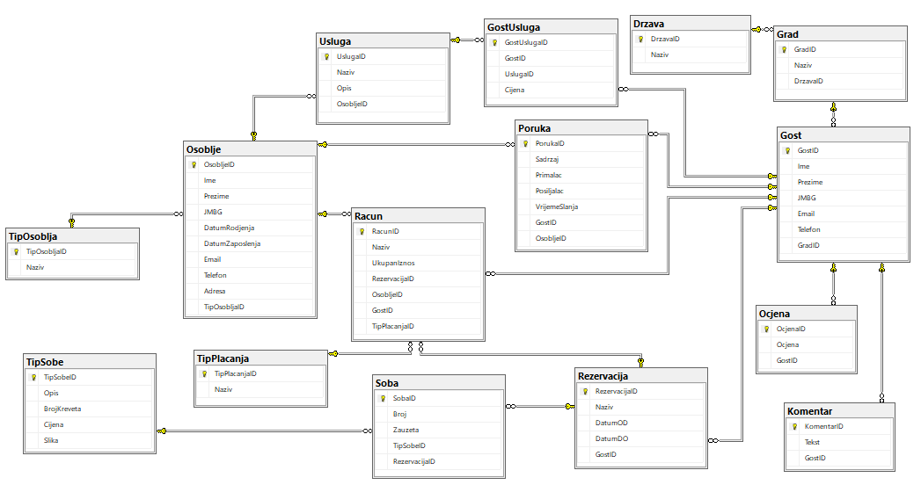

Slika 7. Shema baze podataka

14. MODEL ARHITEKTURE APLIKACIJE

Korištena je troslojna arhitekura aplikacije:
- Prezentacijski sloj – smješten na klijentu
- Aplikacijski sloj – aplikacija je smještena na aplikacijskom serveru
- Sloj podataka – podaci pohranjeni u bazi podataka (server baze podataka)

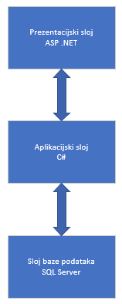

Slika 8. Model arhitekture aplikacije

15. MODEL ARHITEKTURE MREŽE

Korisnici sistema pristupaju istom preko web browsera. Klijent preko web browsera komunicira sa informacijskim sistemom. Sav dolazni saobraćaj reguliše firewall, na kraju aplikacijski server obrađuje zahtjev, komunicira sa serverom baze podataka i vraća rezultat zahtjeva.
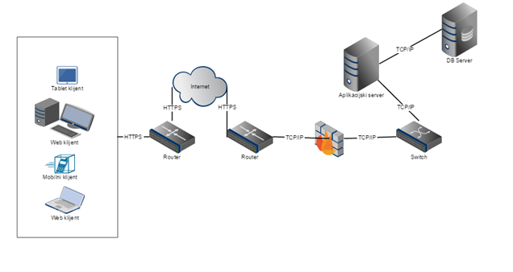

Slika 9. Model arhitekture mreže

16. PROTOTIP KORISNIČKOG INTERFACE-a

Korisnički interfejs predstavlja prezentaciju sistema korisniku. U većini slučajeva dobar korisnički interfejs označava da je i sam sistem dobar, odnosno da će biti korišten pravilno.

Na sljedećim slikama će biti predstavljeni neki od prototipa korisničkog interfejsa za bitnije procese ovog informacionog sistema.
Na slici ispod prikazana je forma za logiranje korisnika. Za uspješno logiranje korisnik treba da unese svoje korisničko ime i lozinku.

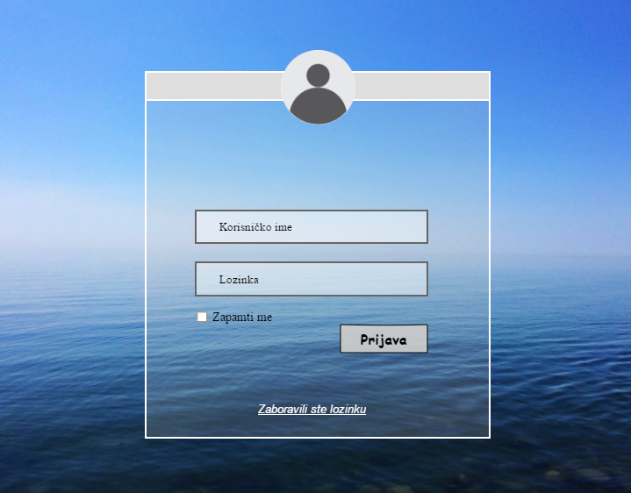

Slika 10. Forma za prijavu

Na slici (Slika 16.) je prikazana forma za unos podataka o osoblju.

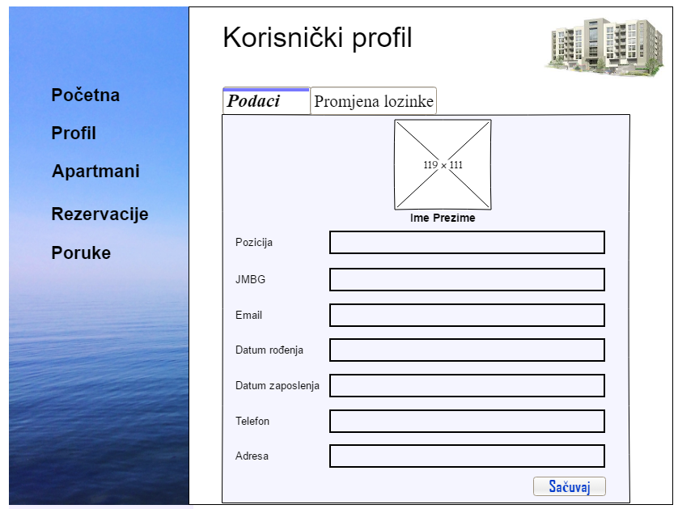

Slika 16. Forma za unos podataka o osoblju

Na slici (Slika 17.) je prikazana unos nove rezervacije. Nakon odabira određenog smještaja, korisniku se otvaraju detakjnije informacije o samom smještaju i forma za unos rezervacije.

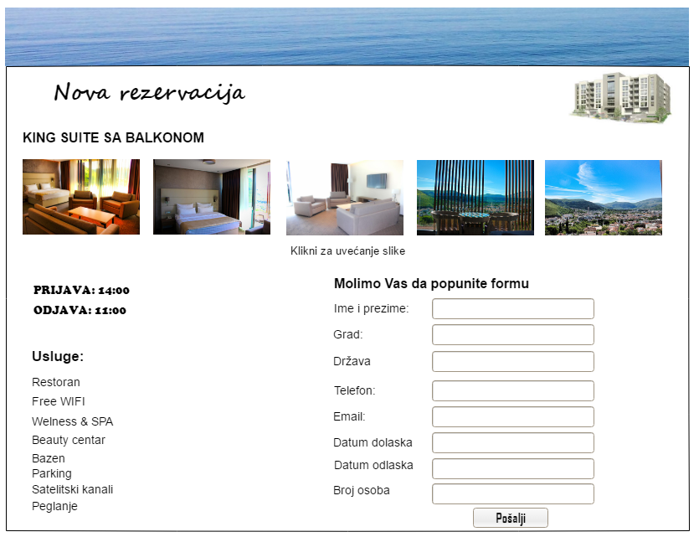

Slika 17. Unos nove rezervacije

Na slici (Slika 18.) je prikazan dio za poruke. Recepcioner i gost mogu razmjenjivati poruke.

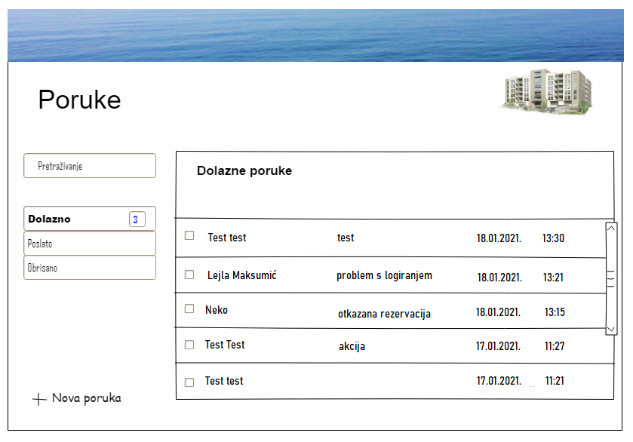

Slika 18. Dio za poruke

Zaključak

Ovaj projekat bi trebao riješiti nedostatke koji su bili i poboljšati rad apartmana. Uvođenjem novog sistema, uposlenicima će biti olakšan posao. Na jednostavan način moći će evidentirati nove rezervacije, pa će i sam taj proces biti puno brži i efikasniji. Klijenti će tako biti zadovoljniji, odmah će imati pregled slobodnih mjesta. Također, imat će mogućnost ostaviti komentar i ocijeniti smještaj u kojem su boravili. To će puno značiti i vlasniku apartmana, odmah će znati koje dijelove poslovanja treba popraviti.
Sve ovo će doprinijeti većoj popularnosti apartmana, pa će se tako i poboljšati efikasnost rada i zarada.

Literatura

- Junuz E., Zabilješke sa predavanja i vježbi: Razvoj informacijskih sistema, FIT, Mostar, 2018/2019
- DLWMS materijali 2019/20.
- Youtube playlista – Razvoj informacijskih sistema 2017-2018.

